BIBLIOTECA COMUNALE RICCIONE
17 dicembre 2011

ZIA NATALINA
(Narrazioni natalizie rivolte ai bambini dai 3 agli 8 anni)

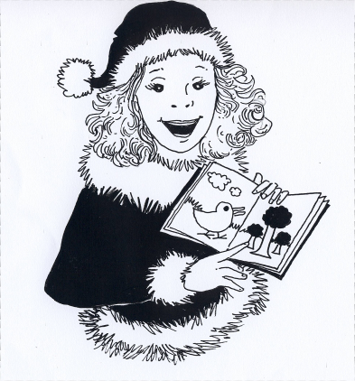

Alessia Canducci (La Compagnia del Serraglio) torna ad interpretare un dei personaggi preferiti da bambini e genitori (Zia Natalina).
Le storie di Natale raccontate da Alessia Canducci rappresentano da anni un appuntamento importante prima delle vacanze di Natale.
Per l’occasione la Biblioteca rimane aperta il sabato pomeriggio.
Intere famiglie, dopo aver ascoltato le narrazioni, vengono trasportate dalla “Zia” tra gli scaffali dei libri per ragazzi.
Sono previste n. 2 repliche, la prima per i più grandicelli e la seconda per i più piccoli.

Luogo degli incontri: sala Biblioteca Comunale Riccione
Date degli incontri: Sabato 17 dicembre 2011 (n. 2 repliche)
1° turno ore 16 bambini 6 – 8 anni
2° turno ore 17,30 bambini 3 – 5 anni

Ingresso gratuito.
Si può assistere ad un solo spettacolo.
Sono disponibili 50 posti per ogni turno.
Ritirare l’invito entro il 15 Dicembre 2011 presso la Biblioteca Comunale.
Via Lazio n. 10 – Riccione – Tel. 0541/600504.

